Rozdrobnione politycznie Międzyrzecze na małe niestabilne państwa-miasta, w których nie ukształtowały się kryteria piękna i sposoby modelunku miało wpływ na to, że we wczesnym okresie nie wypracowano jednolitej konwencji przedstawień ludzkich. Dopiero na początku III tysiąclecia zaczęły się kształtować dwie tendencje twórcze: północna i południowa. Rzeźbiarze tworzyli swe dzieła w kamieniu. Południowi twórcy w bazalcie, diorycie, dolorycie, czasem nawet w alabastrze i gipsie. Tych kamieni oczywiście nie było w Sumerze, więc były one sprowadzane z gór Zagros i Półwyspu Arabskiego. Mistrzowie z północy tworzyli w materiale miejscowym, czyli w marmurze mosulskim i drobnokrystalicznym wapieniu. Zarówno na północy jak i na południu rzadkością były opracowania w brązie i akrolicie.

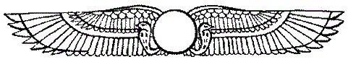

Repertuar przedstawień w obu rejonach był podobny. Przeważały pełnoplastyczne posążki większych lub mniejszych rozmiarów; z niektórych rzeźb zachowały się tylko schematycznie opracowane głowy. Rzeźby zachowane w całości przedstawiały orantów w pozycji stojącej lub siedzącej, a niektóre z nich może bóstwa lub kapłanów. Ponadto wykonywano większe statuy zwierząt, które służyły do ozdoby portali i elewacji świątyń, np. świątynia w [Tell-al Ubajd](http://www.starozytnysumer.pl/podstrony/podstrony_poziom_1/tell_al-ubajd.html). Powstawały również w formie drobnej plastyki figurki zwierząt prawdziwych i fantastycznych. Krystalizujący się na początku III tys. styl plastyki północnej i południowej formowały podobne kryteria estetyczne, wywodzące się z ideologii społeczeństw sumeryjskich i semickich, żyjących na tym samym terenie w tym samym czasie. Nazywa się go sumeryjskim stylem bloku (Ryc.2). Charakteryzuje go dośrodkowa kompozycja postaci, kubiczna forma postaci, zbliżona do stożka lub walca, statyczne ujęcie, duże płaszczyzny plastyczne, które w ogóle nie były opracowane., silne akcentowanie najważniejszych elementów twarzy: oczu, nosa, brwi, a na północy również brody. Elementami, które różniły szkołę północną i południową były proporcje. Na północy przedstawiane postacie były wydłużone, natomiast na południu przysadziste. Na północy dużo dokładniej modelowano szczegóły dążąc do ukazania indywidualnych cech modela, natomiast na południu opracowania były bardzo ogólne.

[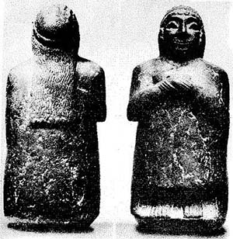](http://www.starozytnysumer.pl/grafika/zdjecia/rzezba/orant_5.jpg)Ryc.1/ W opracowaniu rzeźb w sposób umowny głęboko podkreślano szczególne cechy fizyczne twarzy, natomiast pozostałe części ciała traktowano sumarycznie, często ledwo wyodrębniając je z bloku.

[Okres wczesnodynastyczny](http://www.starozytnysumer.pl/podstrony/podstrony-historia/poczatek-i-okres-wczesnodynastyczny.html) w Sumerze to czasy powstawania zróżnicowanych państw miast, kierowanych przez stan kapłański i arystokrację. Górne warstwy dyktowały prawidła obowiązującej religijno-magicznej ideologii, od której człowiek był zależny. Zdecydowana większość posągów pochodzi ze świątyń. Najczęściej przedstawiały one ludzi modlących się w świątyni - pełniły one rolę wotów, zastępujących wiernych w nieprzerwanej adoracji boga. W opracowaniu rzeźb, które przedstawiały wysokopostawionych wielmożów w hierarchii społecznej, w sposób umowny głęboko podkreślano szczególne cechy fizyczne twarzy (wielkie inkrustowane oczy, duży nos, wielkie uszy), natomiast pozostałe części ciała traktowano sumarycznie, często ledwo wyodrębniając je z bloku (Ryc.1). Był to zabieg robiony celowo, po to by osiągnąć większą ekspresję, ale podyktowany wymaganiami magii i kultu religijnego, kontrolowanego przez kaplanów, którym służyła oficjalna twórczość artystyczna. Tak narodził się sumeryjski styl bloku, którego początek należy datować na koniec okresu [Dżemdet Nasr](http://www.starozytnysumer.pl/podstrony/podstrony-historia/dzemdet-nasr.html), czyli rok 2800 p.n.e.

Sumeryjską rzeźbę tzw. pełną tworzoną wyłącznie na użytek świątyń reprezentują dwa rodzaje wyobrażeń: przedstawienie bóstw i orantów, ukazywanych w pozycji stojącej lub siedzącej, odzianych w szaty lub z nagimi torsami o skupionym wyrazie twarzy i pełnej napięcia postawie. Zaczęła sie ona pojawiać na przełomie IV i III tys. p.n.e. Najlepszym przykładem rzeźby z tego okresu jest głowa kobiety - prawdopodobnie bogini lub kapłanki - z białego marmuru. Wymodelowana twarz jest spokojna i majestatyczna, mimi surowej idealizacji wykazuje cechy syntetycznego portretu.. Uwagę przykuwają duże, niegdyś inkrustowane oczy. Natomiast linearny charakterystyczny dla [okresu Uruk](http://www.starozytnysumer.pl/podstrony/podstrony-historia/okres_uruk.html) modelunek fryzury jak gdyby zapowiada początek przyszłej konwencji (Ryc. 4).

Z późniejszego okresu (pierwsze wieki III tysiąclecia p.n.e.), kiedy już rozwinął sie sumeryjski styl bloku, zachowało się stosunkowo dużo posągów wotywnych w modlitewnym geście doracji, zastygłych w bezruchu, całkowicie skoncentrowanych na wiecznej kontemplacji bóstwa. Jednak w późniejszym okresie w tego rodzaju opracowaniach zdarzają się próby przełamania tej konwencji. Najlepszym tego przykładem jest grupa czternastu posągów znalezionym pod podłogąświątynia boga Abu w Esznunie, datowanych na XXVI w. p.n.e. Są wykonane z marmuru mosulskiego i należą do twórczości szkoły północnej, którą charakteryzuje forma bloku sprowadzanego do wydłużonego stożka lub cylindra, co dawało smukłą sylwetkę ciała.

[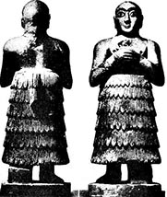](http://www.starozytnysumer.pl/grafika/zdjecia/rzezba/orant_1.jpg)[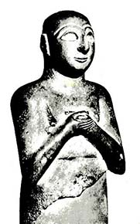](http://www.starozytnysumer.pl/grafika/zdjecia/rzezba/orant_2.jpg)[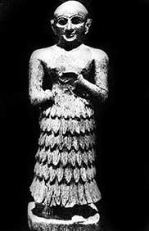](http://www.starozytnysumer.pl/grafika/zdjecia/rzezba/orant_3.jpg)[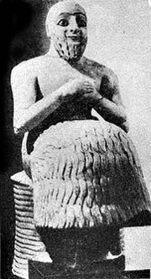](http://www.starozytnysumer.pl/grafika/zdjecia/rzezba/orant_4.jpg)Ryc. 2/ **Oranty** - I połowa III tys. p.n.e. - **sumeryjski styl bloku**

Przypuszcza się, że na tych terenach, które były wielokrotnie poddawane infiltracji Semitów, ci ostatni, opierając się na wzorach sumeryjskich, wytworzyli jednak nieco inna konwencję bloku. Modelunek szat jak i części odkrytego ciała jest umowny, ponieważ rzeźbiarz nie był nimi zainteresowany. Natomiast twarze ludzi o wielkich inkrustowanych oczach o zapatrzonym w dal spojrzeniu, zostały potraktowane w nieco odmienny sposób. Przy całej konwencjonalności ujęcia rzeźbiarze starali się zaznaczyć pewne zróżnicowanie rysów twarzy i wyrazić w nich emocje: strach, zarzenowanie czy uśmiech. Te tendencje wystąpiły też na południu kraju około 2600 - 2500 p.n.e. Przykładem jest statuetka orantki z Ur, znajdująca się obecnie w British Museum. Więcej starań zarówno na południu i na północy przykładano więcej starań. Spódnica zamiast dawnej długiej nieoprawionej szaty odtwarzana jest bardzo realistycznie.

Inne rodzaje plastyki pojawiły się już w okresie Dżemet Nasr. Początkowo były to tylko statuetki zwierząt, które najczęściej pełniły rolę amuletów oraz monstrów, później także większe posągi dekoracyjne, jak portalowe rzeźby lwów i brązowe posągi byków, umieszczane w niszach ryzalitów, zdobiących elewację świątyni, wykonane technika na wosk tracony. Jedne i drugie pochodzą ze świątyni Ninhursag w Tell al-Ubajd. Rzeźba portalowa rozwinęła się znacznie w następnych okresach.

[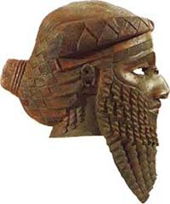](http://www.starozytnysumer.pl/grafika/zdjecia/rzezba/akadyjski_wladca_profil.jpg)Ryc. 3/ Głowa akadyjskiego władcy

Plastyka za rządów dynastii akadyjskiej wyróżniała się ekspresją, dynamiką, doskonałym modelunkiem plastycznym, który korzeniami sięgaja głębiej w podłoże mezopotamskiej kultury. Rzeźba tego okresu nawiązuje do starosumeryjskiej szkoły północnej, która z czasem przeniknęła na południe i osiągnęła największy rozwój za czasów panowania akadyjskiego. Tych wyraźnych przemian nie można tłumaczyć tylko wpływami z północy, ponieważ tradycje sumeryjskie nie zostały zapomniane. Pełną plastykę tego okresu reprezentują nieliczne dzieła, wykonane w kamieniu i brązie. Są to zachowane najczęściej fragmentarycznie statuetki władców, bogów, kobiet i mężczyzn, a także małe statuetki wotywne, kontynuujące tradycje rzeźbiarskie z północy. Rzeźby te wykazują jednak również pewne cechy starosumeryjskie z południa - są to duże inkrustowane oczy. Jednakże w większości są to już portretowe wyobrażenia, pełne życia ze zróżnicowanymi cechami fizjonomii i malującymi się na obliczach różnymi uczuciami.

Nowe tendencje zaznaczyły się również w rzeźbie pełnej, odlewanej z brązu techniką na wosk tracony, przejętą od Sumerów, której najlepszym przykładem jest głowa znaleziona w Niniwie, wyobrażająca głową akadyjskiego władcy (Ryc. 3), być może Naramsina, wnuka Sargona Wiekiego i kontynuatora jego imperialnych dążeń.

Niektóre zewnętrzne cechy stylowe w opracowaniu tej głowy są niewątpliwie sumeryjskie, jak oprawa oczu i rodzaj fryzury, które do złudzenia przypomina [hełm Meskalamduga](http://www.starozytnysumer.pl/podstrony/podstrony_poziom_1_sztuka/poziom_2/helm_meskalamduga.html). Twarz modelowana jest miękko; grube brwi przesadnie naznaczone jodełkowatymi nacięciami, okalają migdałowate oczy, które niegdyś były inkrustowane, nos jest nieduży i kształtny, a wykrojone miękko usta wyodrębnione z mistrzowsko ufryzowanej brody. Wszystkie te oddane z wielkim kunsztem elementy kształtują pełną majestatu twarz władcy o żywych, wyrazistych rysach, nie pozbawioną idealizującej heroizacji.

[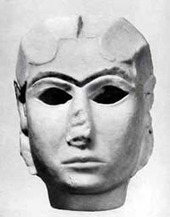](http://www.starozytnysumer.pl/grafika/zdjecia/rzezba/dama_z_uruk.jpg)Ryc. 4/ Rzeżba kapłanki lub bogini z [Uruk](http://www.starozytnysumer.pl/podstrony/podstrony_poziom_1_miasta/uruk.html), biały marmur; koniec IV tys. p.n.e. (tzw. **Dama z Uruk**)

Rzeźba okresu sumeryjskiego renesansu została ukształtowana pod wpływem stylu starosumeryjskiego i świeżej inspiracji akadyjskiej. Rzeźba z tego okresu znana jest głównie z [Girsu](http://www.starozytnysumer.pl/podstrony/podstrony_poziom_1_miasta/girsu.html), czyli państwa-miasta Lagasz. Głównym tworzywem był twardy kamień, najczęściej dioryt i doleryt, zdarzały się też opracowania w miękkim wapieniu.

Kontynuowano z okresu wczesnodynastycznego styl bloku zarówno dla postaci siedzących jak i stojących. Wolnostojące statuy symbolizują ludzi oddających się kontemplacji bóstwa; były to swojego rodzaju wota, najczęściej stawiane w świątyniach.

Zachowane posągi sa doskonale wykonane dzięki mistrzowsko opanowanym technikom szlifowania i polerowania twardego kamienia i niebywałej precyzji w potraktowaniu całej postaci. Brak im jednak tej ostrości i wyrazu siły, jaką miały portrety władców z okresu akadyjskiego. Przyczyna tego wydaje się być dwojaka. Po pierwsze inne jest przeznaczenie i funkcja tych rzeźb. Akadyjskie były pomnikami, które manifestowały siłę zwycięzców. Sumeryjskie rzeźby [Gudei](http://www.starozytnysumer.pl/podstrony/podstrony-historia/krolowie/gudea.html) wyrażaja pobożność rozumianą jako kontemplacja bóstwa, ponieważ pełniły rolę wotów. Po drugie odziedziczone po Akadach umiejętności techniczne przejawiały się w zewnętrznej doskonałości form, natomiast nie wpływały na ekspresję wyobrażeń, ponieważ sztuka nowosumeryjska, wskutek znacznie większych ograniczeń narzuconych przez religijne kanony nie miała tego rozmachu i patosu co dzieła semickich zdobywców z Akadu.

[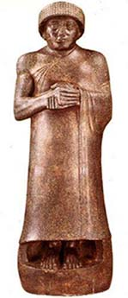](http://www.starozytnysumer.pl/grafika/zdjecia/rzezba/gudea_z_lagasz_standing.JPG)[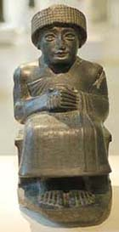](http://www.starozytnysumer.pl/grafika/zdjecia/rzezba/gudea_z_lagasz_sitting.jpg)Ryc. 5 / Wizerunki pobożnego Gudei w pozycji stojącej i siedzącej.

Wizerunki Gudei (Ryc. 5) ukazują go w różnych okresach życia. Władca ten stoi lub siedzi, ale zawsze jego ręce złożone sa w modlitewnym geście, tak jakby artysta starał sie wyrazić wieczną gotowość i oczekiwanie na skinienie bóstwa. Spośród wielu portretowych posągów można wyróżnić dwa typy przedstawień. Pierwszy - opracowany w stylu tradycyjnym, doskonały technicznie, o zwartej kompozycji dośrodkowej i syntetycznie opracowanej głowie. Drugi typ, bliższy opracowaniom akadyjskim. Charakteryzuje sie znacznie smuklejszymi proporcjami i lepszym oddaniem budowy anatomicznej ludzkiego ciała, zarówno nagiego jak i rysującego sie pod szatą, które opracowywane jest bez zbytnich upiększeń. Portret, choć zapewne idealizowany jest bardziej wnikliwy; przejawia się w nim tendencja do oddania indywidualnych cech twarzy, jak uwypuklenie kości policzkowych, czy kwadratowy podbródek, charakterystyczny wykrój nosa, szerokie, mięsiste usta. Rzeźbione wizerunki Gudei są najstarszymi realistycznymi portretami postaci historycznej.

Także po władcach z III dynastii z Ur pozostały rzeźby oddające ich rzeczywiste cechy twarzy. Ur-Namma był ojcem Szulgiego, zatem wyglądali podobnie. Obaj mieli okrągłe twarze, bulwiaste nosy, ciężkie, jakby opuchnięte powieki oraz wyraźną asymetrię oczu. Władcy prawdopodobnie nie wstydzili się być ukazywani tak jak rzeczywiście wyglądali, czyli z drobnymi defektami twarzy. Nie ujmowało im to zresztą ani trochę królewskiego majestatu.[1]

*/tu można umieścić zdjęcia Ur-Nammy i Szulgiego/*

Wszystkie posągi Gudei cechuje elegancja, skromność i prostota, ale zarazem i majestatyczność. Przede wszystkim podkreślana jest w nich nabożność i mądrość władcy bacznego i spokojnego, z obliczem pełnym dumy i skupienia. Zachowane napisy mówiące o budowie światyń, ustanawianiu świąt i ich rytuału potwierdzają tę charakterystykę. Nowością w statuarycznej rzeźbie oficjalnej za panowania księcia Urningirsu, syna Gudei, było zdobienie bazy posągu reliefem, ukazującym hołdowników, przynoszących dary. Plastykę dekoracyjną z tego okresu reprezentują małe statuetki byków z ludzkimi głowami, nawiązujące do starszych wyobrażeń zwierząt fantastycznych. Również są to fragmentaryczne posążki lub tylko głowy bogów i bogiń.

1. http://sumerianshakespeare.com/789301.html